ISAQUE NEVES SANT’ANA

DESENVOLVIMENTO MOBILE

Relatório de Aula Prática

RIO DAS OSTRAS/RJ
2026

ISAQUE NEVES SANT’ANA

DESENVOLVIMENTO MOBILE

Relatório de Aula Prática

Relatório técnico apresentado como requisito parcial para obtenção de aprovação na disciplina Desenvolvimento Mobile, no Curso de Análise e Desenvolvimento de Sistemas, na Universidade Norte do Paraná.

Profª Anderson Emidio de Macedo Goncalves

Rio das Ostras/RJ
2026

SUMÁRIO

1 INTRODUÇÃO 3
2 DESENVOLVIMENTO 4
2.1 Estrutura do HTML 4
2.2 Estilização com CSS 4
2.3 Breakpoints e media queries 4
2.4 Evidências de execução 4
3 CONCLUSÃO 7
4 REFERÊNCIAS 8
APÊNDICE A – CÓDIGO-FONTE (index.html) 9
APÊNDICE B – CÓDIGO-FONTE (style.css) 11

1 INTRODUÇÃO
A

2 DESENVOLVIMENTO

2.1 Estrutura

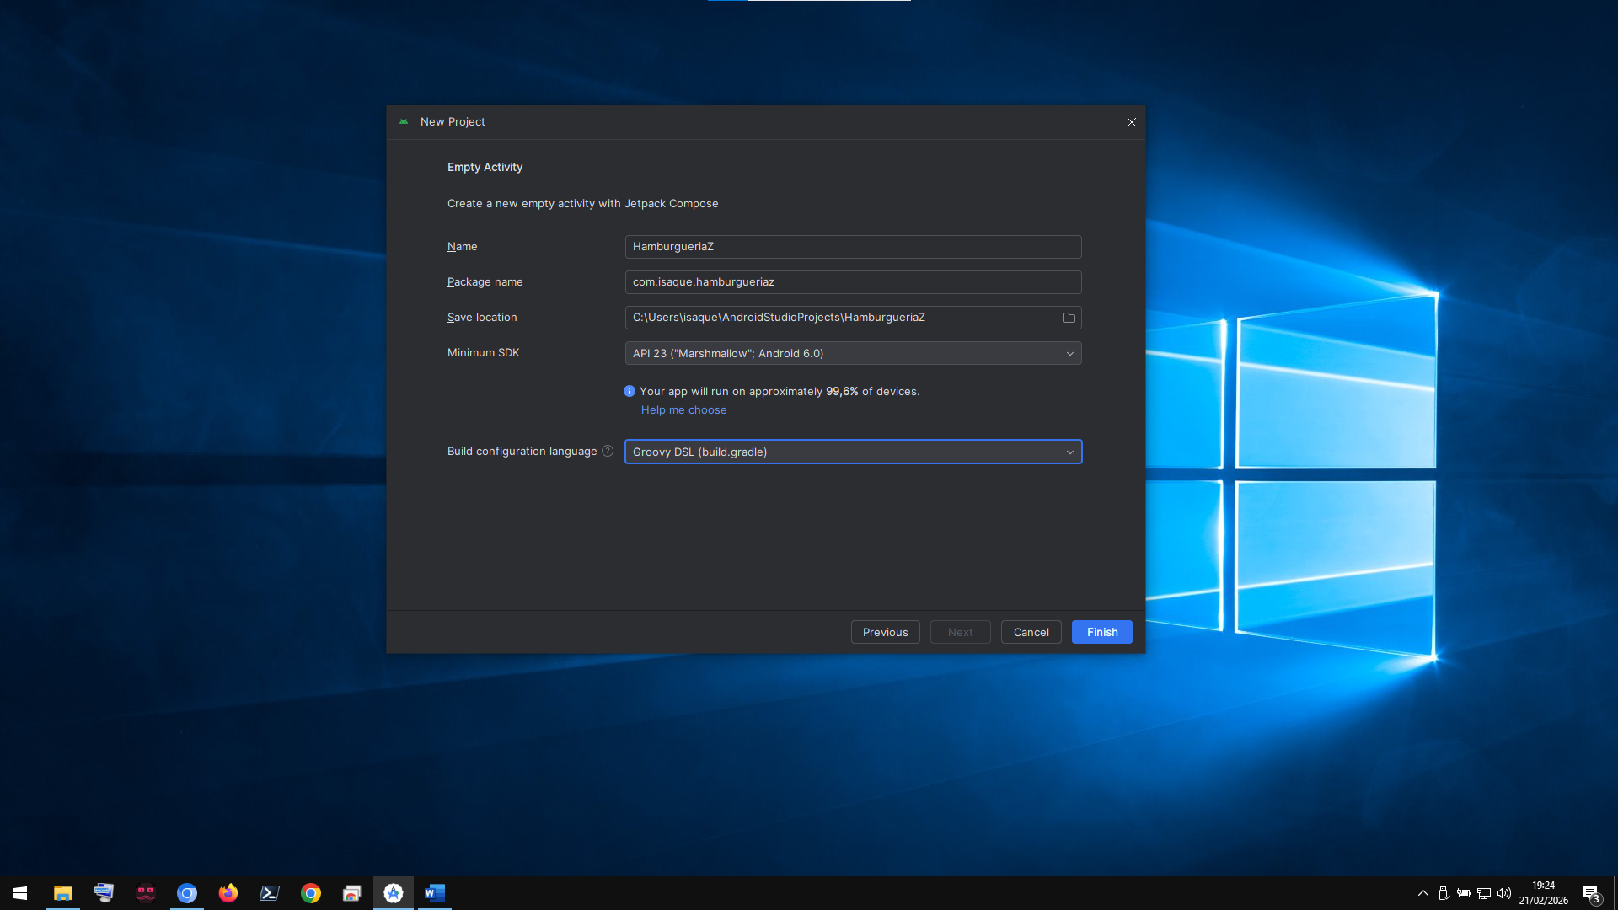
Figura 1 – Criando projeto.
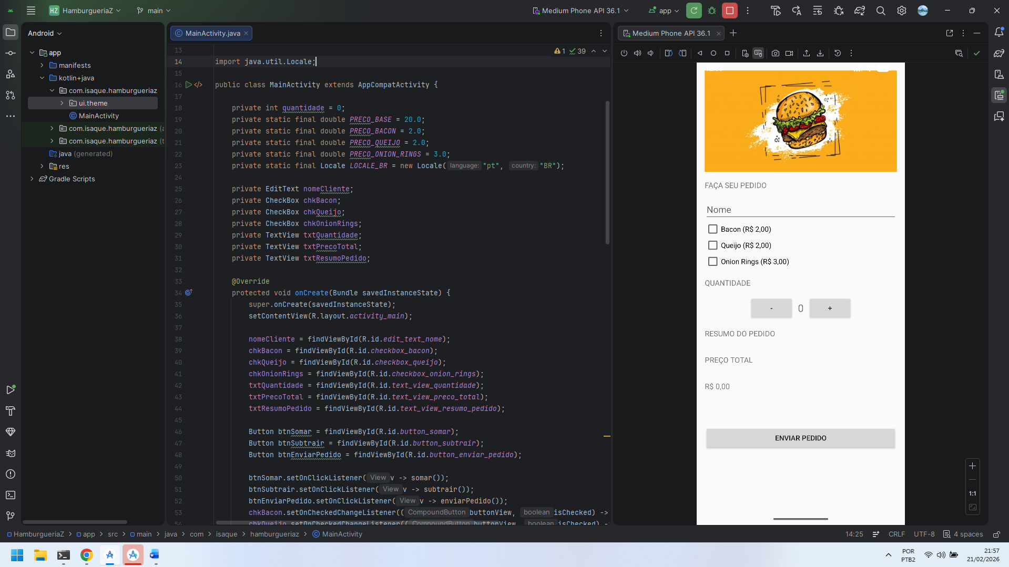
Figura 1 – Criando projeto.
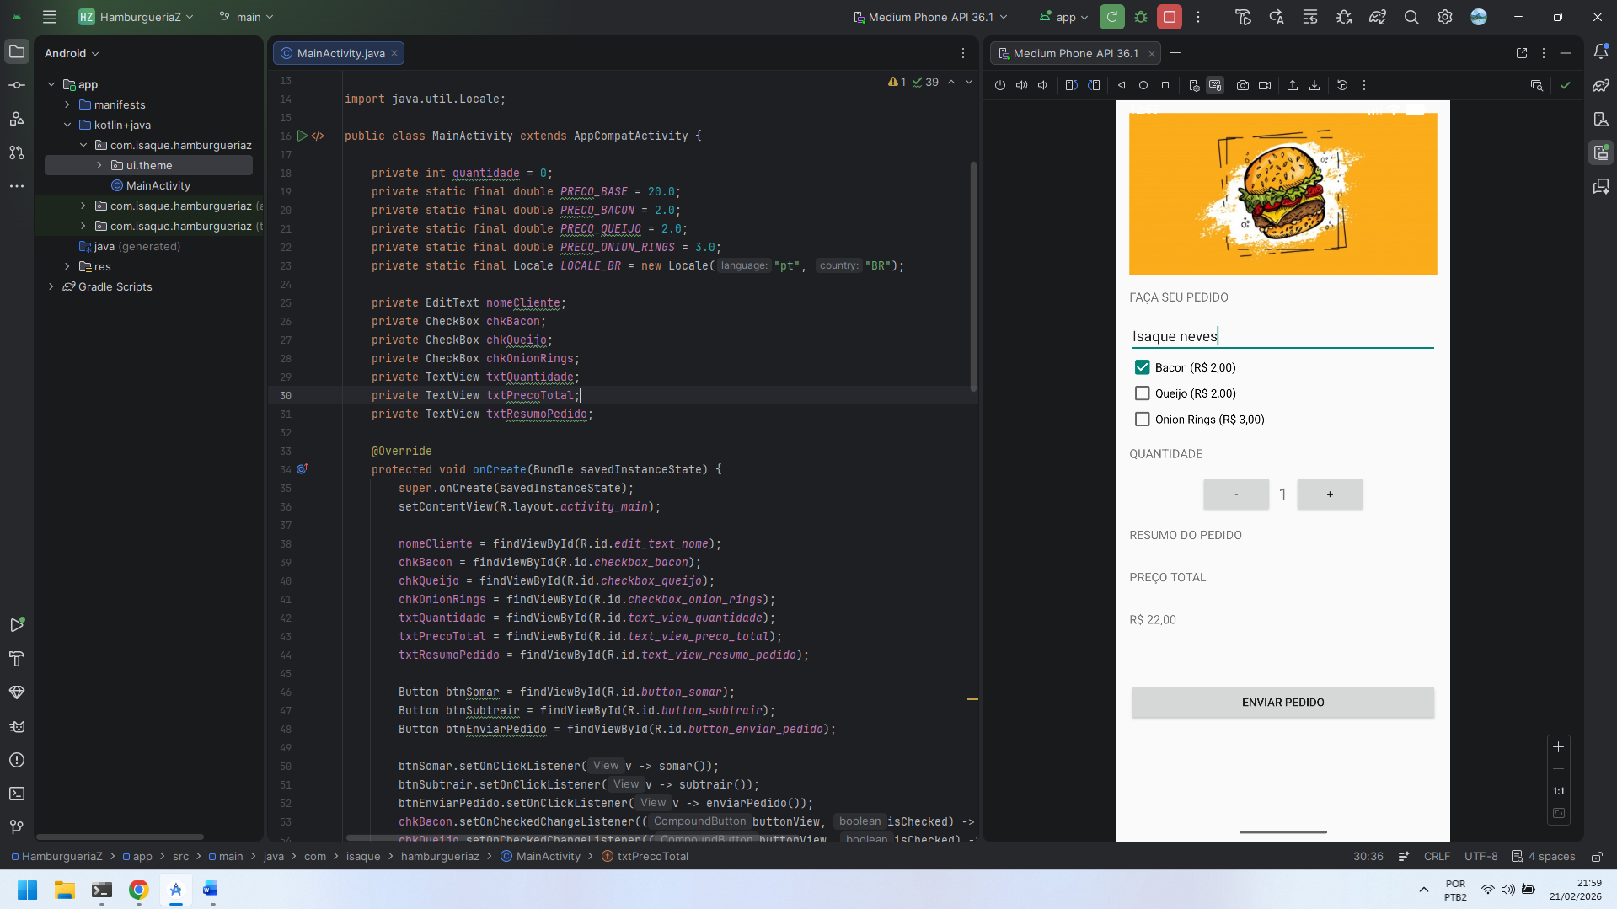
Figura 1 – Criando projeto.

3 CONCLUSÃO
A.

4 REFERÊNCIAS
MOZILLA. C

APÊNDICE A – CÓDIGO-FONTE (index.html)

